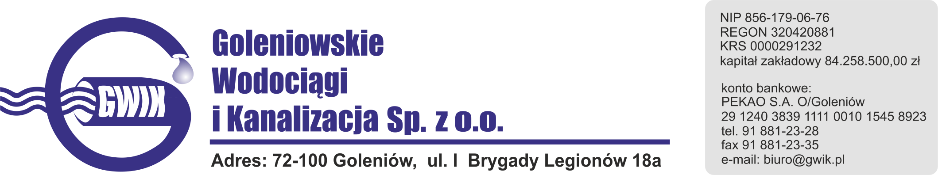
Goleniów 21.07.2020

OGŁOSZENIE O PRZERWIE W DOSTAWIE WODY

Goleniowskie Wodociągi i Kanalizacja Spółka z o.o. w Goleniowie informuje, że w związku z pracami przyłączeniowymi na sieci wodociągowej w dniu:
22.07.2020 (środa) zostanie wstrzymana dostawa wody
do odbiorców w miejscowości:
- Budno nr: 1, 1a, 1b, 1f, 1g, 1h, 1k, 1n, 1r, 1t, 1u, 2, 2a, 2g, 2h, 2i, 2j, 2k, 2l, 2r, 2z, 3, 4, 5, 5a, 5b, 19, 19a, 19b, 19c, 19d, 19e, 19f, 19j, 19k, 19l, 19m, 19p, 19n, 19s, 19y, 19z, 19o, 19r, 19i, 19g, 19h, 38, 38a, 42, 43, 43a, 44d, 45, 46, 46a, 46b

Planowane godziny wstrzymania dostawy wody od 9⁰⁰ do 12⁰⁰
Godziny w/w prac mogą ulec zmianie.
.

przepraszamy za powyższe niedogodności.

